Отчёт
о проведённом методическом мероприятии по плану в марте 2014 года
на базе МБОУ «Школа искусств»

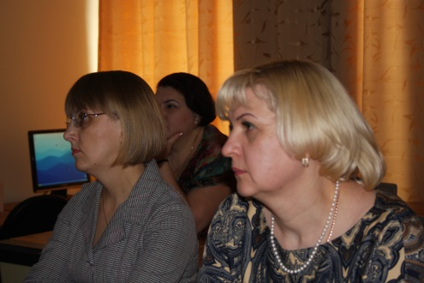
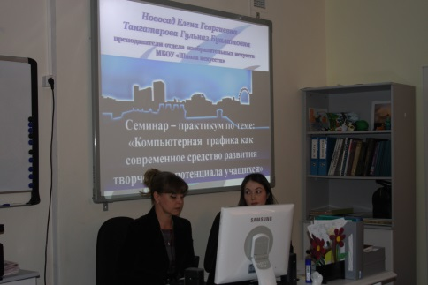
05.03.2014 г. был проведён семинар-практикум по предмету компьютерная графика. Тема семинара: «Компьютерная графика как современное средство развития творческого потенциала учащихся». Семинар провели: преподаватель изобразительных искусств Тангатарова Гульназ Булатовна, заместитель директора по ВР Новосад Елена Георгиевна, методическое сопровождение: заместитель директора по УМР С.Ф. Кабилова. Присутствовало 8 человек, среди них педагоги СШ № 3,7, 5, ДШИ.
Цель семинара: познакомить присутствующих с новым учебным предметом в Школе искусств, с его целями и задачами, а также дать практические начальные навыки работы в графическом редакторе Corel Draw.
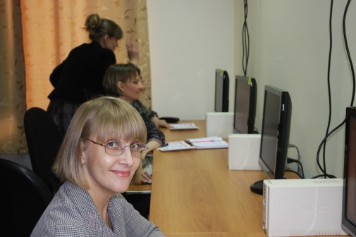
В начале семинара выступила Новосад Е.Г., которая познакомила участников семинара с новым предметом Учебного плана школы «Компьютерная графика», с его целями и задачами на каждом этапе изучения предмета, с тематикой учебных занятий, с предъявляемыми требованиями к каждой ступеньке обучения, а также к выпускникам по данному предмету.
Практическая часть семинара была направлена на знакомство с графическим редактором Corel Draw. Тангатарова Г.Б. познакомила с этапами работы по созданию поздравительной открытки к 8-му марта в графическом редакторе Corel Draw. Участникам были розданы буклеты с пошаговой работой по созданию открытки.
В конце семинара присутствующие продемонстрировали свои открытки, поблагодарили и пожелали успехов в работе.

